Sonnenbrillentrends 2019: auffällige Gläser, ungewöhnliche Formen
Die Gläser stehen bei den Sonnenbrillen der aktuellen Saison im Fokus. Sie beeindrucken durch ausgefallene Formen mit Ecken, Wellen oder Zacken. Leichte Tönungen in Pastellfarben machen die Modelle zu echten Hinguckern. Damit die Gläser optimal zur Geltung kommen, sind die Rahmen dünn und dezent. Fielmann-Stylingexpertin Annika Dahlgaard weiß mehr über die neuen Sonnenbrillentrends.
„Die Gläser fallen sprichwörtlich aus dem Rahmen, Aussparungen am Gestell setzen neue Akzente“, erklärt die Fielmann-Expertin Annika Dahlgaard. Zusätzlich betont wird dieser Effekt durch einen spannenden Materialmix aus Kunststoff und Metall. Ganz wichtig: Die Brillenfassungen sind extrem schmal, fast unsichtbar. Auch komplett rahmenlose Modelle sind im Trend, hier wirken die Gläser für sich. Formen und Farben sind außergewöhnlich und auffällig – Kreativität ist das oberste Gebot.
Fassung und Gläser Ton in Ton
Wer es weniger kontrastreich mag, greift zu den angesagten „Ton in Ton“-Modellen: Dabei haben der Rahmen und die Gläser denselben Farbton, z. B. Silber, Rosé, Braun, Transparent oder Hellblau. Noch markanter wirkt dieser Trend mit dunklen Farben: Schwarze Fassungen werden kombiniert mit dunkelgrauen Gläsern. „Grau ist eine zeitlose Trendfarbe und wirkt auch in der Sonnenbrillenmode cool und lässig“, so Annika Dahlgaard. „Diese Variante ist sowohl für Männer als auch für Frauen tragbar.“
Cateye-Brille reloaded
Fusionierte der Cateye-Stil der frühen 60er-Jahre im Vorjahr noch mit der Pilotenbrille, ist die Cateye-Fassung im Sommer 2019 deutlich kleiner, mit markanten Ecken und wenig Rundungen. Die Rahmen gibt es in Hornoptik oder transparent, die Gläser sind nur leicht getönt. Wer auffallen möchte, wählt als Hingucker eine Variante in kräftigen Sommerfarben wie Rot oder Pink. Der Trend zur Individualität wird auch 2019 großgeschrieben. Alle, die ihren persönlichen Typ unterstreichen möchten, werden bei der aktuellen Sonnenbrillenmode sicher fündig.

Pressebilder

Nicht der Rahmen, sondern die Gläser stehen im Mittelpunkt der Trends 2019.
Foto: Fielmann, Abdruck honorarfrei, Beleg erbeten.
Link: http://bit.ly/Fielmann_Sonnenbrillentrends_2019

Wirkt harmonisch und cool: Fassung und Gläser im selben Farbton
Foto: Fielmann, Abdruck honorarfrei, Beleg erbeten.
Link: http://bit.ly/Fielmann_Sommercool_2019

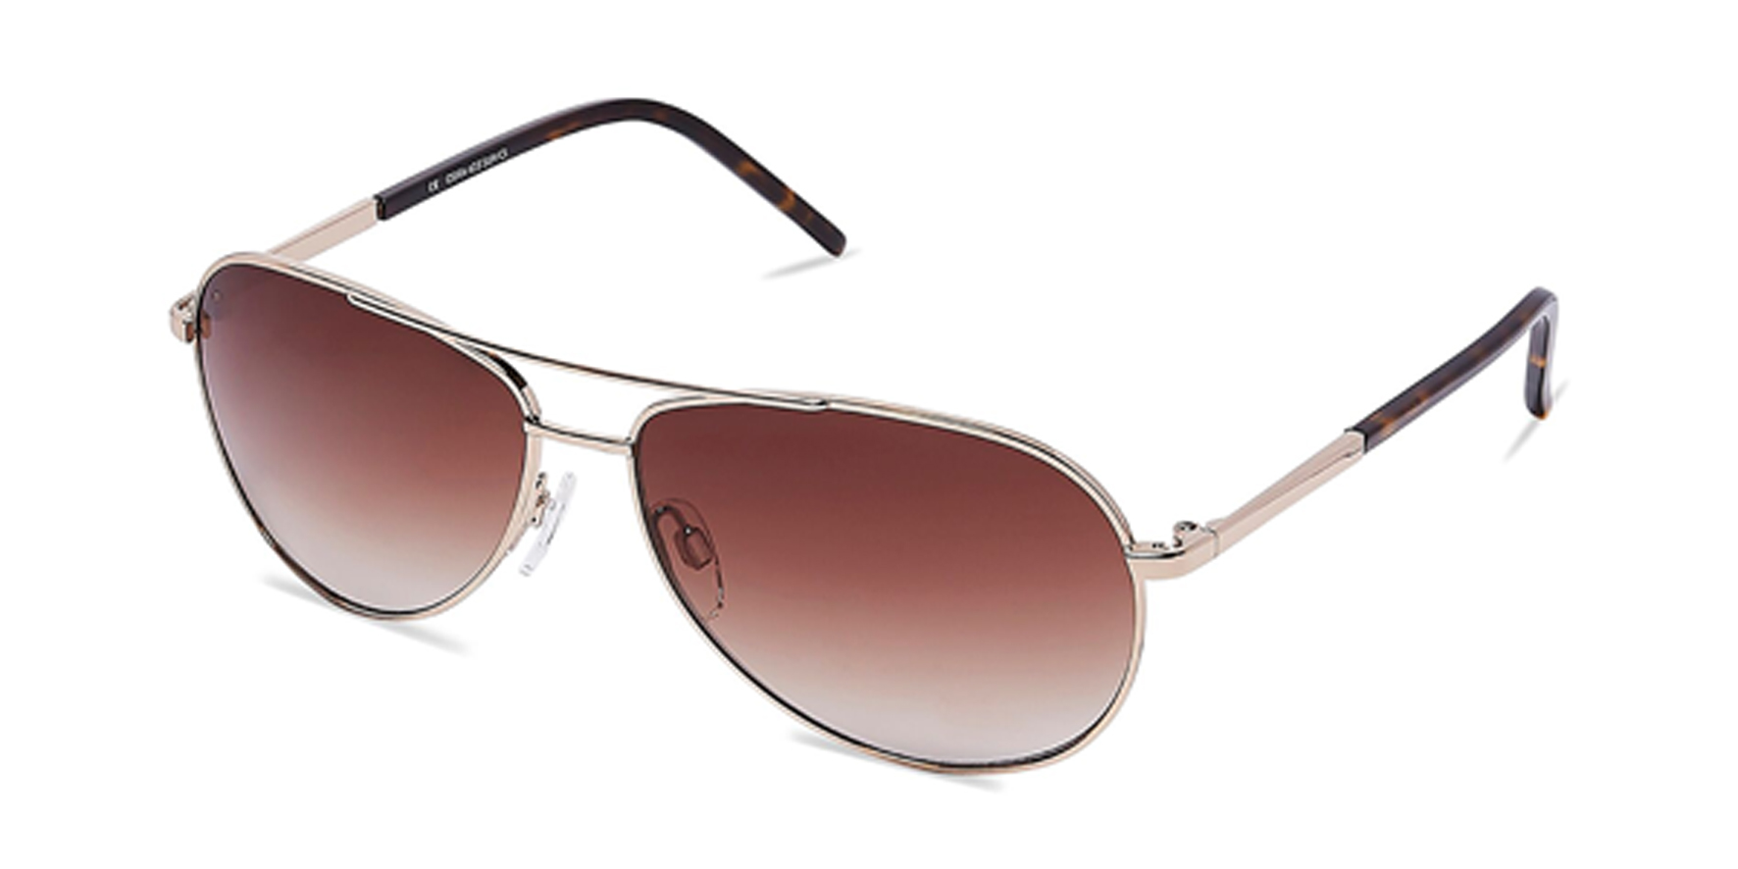

Farbig getönte Gläser machen die Brillen zu echten Hinguckern.
Foto: Fielmann, Abdruck honorarfrei, Beleg erbeten
Link: http://bit.ly/Fielmann_klassische_Sonnenbrille

